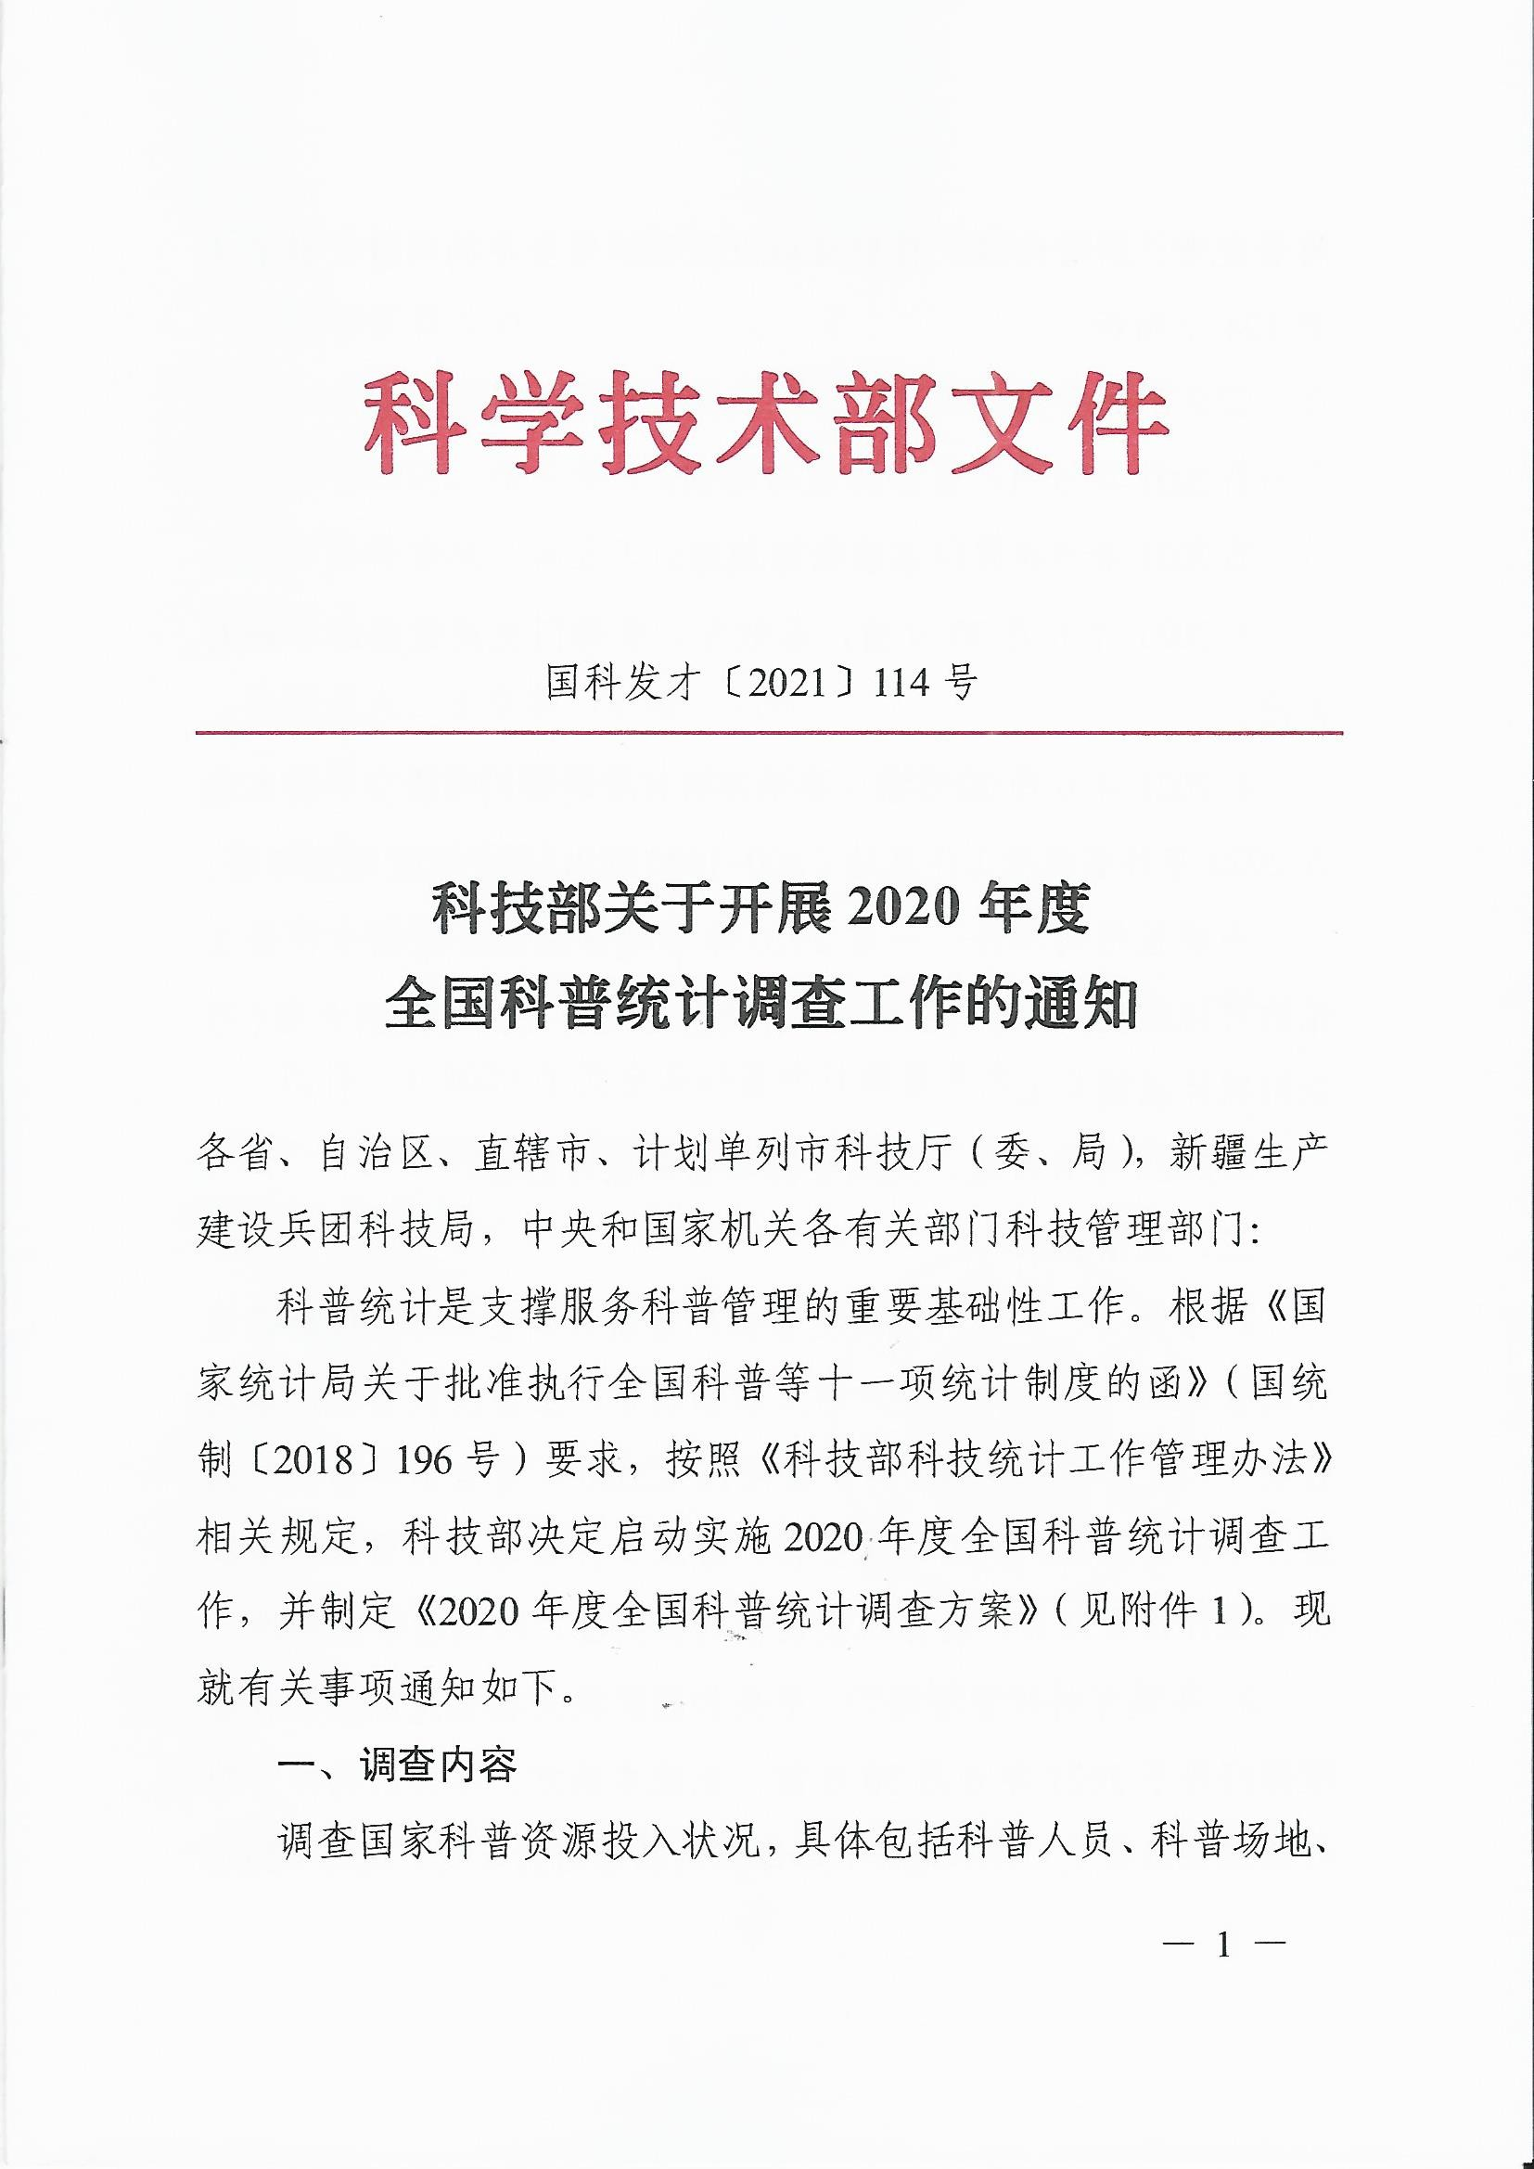

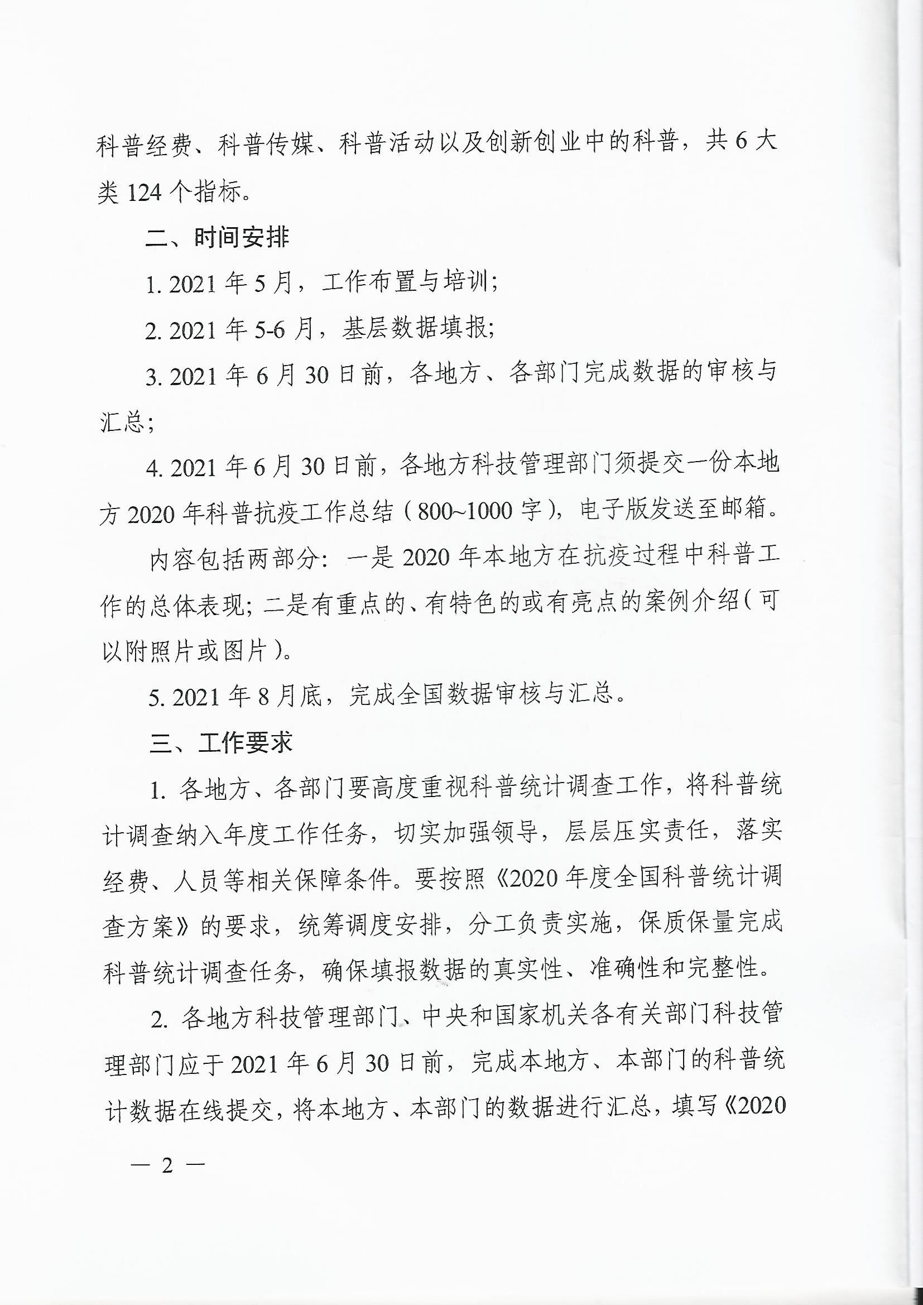

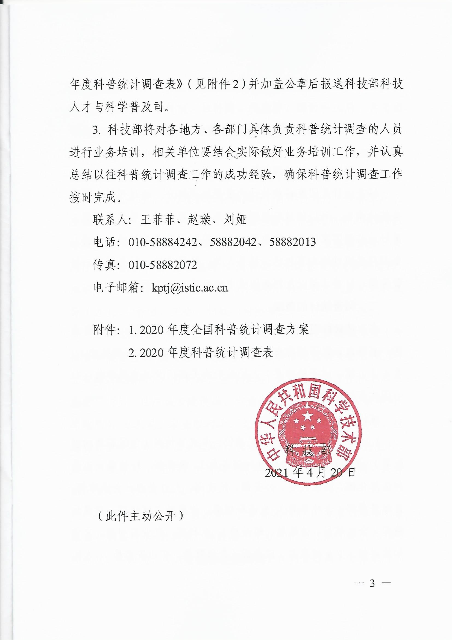

# 附件 1

**2020 年度全国科普统计调查方案**

一、科普统计的内容和任务

科普统计是国家科技统计的重要组成部分。通过开展全国科 普统计调查，可以使政府管理部门及时掌握国家科普资源概况， 更好地监测国家科普工作质量，为政府制定科普政策提供依据。 全国科普统计的内容包括：科普人员、科普场地、科普经费、科 普传媒、科普活动以及创新创业中的科普 6 个方面。

二、科普统计的范围

本次统计的范围包括中央和国家机关各有关单位，省（自治 区、直辖市，以下简称省）、市（地区、州、盟，以下简称市）、 县（区、旗，以下简称县）人民政府有关部门及其直属单位、社 会团体等机构和组织。

统计填报单位主要包括：

1. 中央和国家机关各有关单位：中央宣传部（含国家新闻出版署）、发展改革委（含粮食和储备局）、教育部、科技部、工业和信息化部、国家民委、公安部、民政部、人力资源社会保障部、 自然资源部（含林草局）、生态环境部、住房城乡建设部、[交通运](http://www.mot.gov.cn/)输部（含民航局、铁路局、邮政局）、水利部、农业农村部、文化和旅游部、卫生健康委、应急部（含地震局、矿山安监局）、人民

银行、国资委、市场监管总局（含药监局、知识产权局）、广电总 局、体育总局、中科院、社科院、气象局、国防科工局、共青团 中央、全国总工会、全国妇联、中国科协等。

1. 省级单位：省委宣传部（含新闻出版局）、发展改革委（含粮食和储备局）、教育厅、科技厅、工业和信息化厅（委）、民委、 公安厅、民政厅、人力资源社会保障厅、自然资源厅（含林草局）、 生态环境厅、住房城乡建设厅、交通运输厅（含民航局、铁路局、 邮政局）、水利厅、农业农村厅、文化和旅游厅、卫生健康委、应急厅（含地震局、矿山安监局）、国资委、市场监管局（含药监局、 知识产权局）、广电局、体育局、科学院、社科院、气象局、科工局（办）、共青团、工会、妇联、科协等。
2. 市级单位：市委宣传部（含新闻出版局）、发展改革委（含粮食和储备局）、教育局、科技局、工业和信息化局（委）、民委、 公安局、民政局、人力资源社会保障局、自然资源局（含林草局）、 生态环境局、住房城乡建设局、交通运输局（含民航局、铁路局、 邮政局）、水利局、农业农村局、文化和旅游局、卫生健康委、应急局（含地震局、矿山安监局）、国资委、市场监管局（含药监局、 知识产权局）、广电局、体育局、科学院、社科院、气象局、共青团、工会、妇联、科协等。
3. 县级单位：县委宣传部（含新闻出版局）、发展改革委（含粮食和储备局）、教育局、科技局、工业和信息化局（委）、民委、 公安局、民政局、人力资源社会保障局、自然资源局（含林草局）、

生态环境局、住房城乡建设局、交通运输局、水利局、农业农村 局、文化和旅游局、卫生健康委、应急局（含地震局、矿山安监 局）、国资委、市场监管局（含药监局、知识产权局）、广电局、 体育局、气象局、共青团、工会、妇联、科协等。

三、科普统计的组织

科普统计由科技部牵头，会同有关部门共同组织实施。科技部负责制定统计方案，提出工作要求，指导和协调中央和国家机关各有关单位科技主管部门和各省科技厅（委、局）的统计工作。 中国科学技术信息研究所负责具体统计实施工作。

各地方科技行政管理部门牵头组织本地方行政区域内各单位 的科普统计。

四、科普统计的工作方式

全国科普统计按中央和国家机关各有关单位及省、市、县分 级实施，采取条块结合的方式。

1. 科技部负责全国科普统计。包括：向中央和国家机关各有 关单位科技主管部门以及省科技行政管理部门布置科普统计任 务，开展统计人员在线填报培训，审核数据，汇总全国科普统计 数据，形成国家科普统计年度报告。
2. 中央和国家机关各有关单位科技主管部门负责自身及其直 属机构的科普统计。包括：向直属机构布置科普统计任务，对统 计人员进行培训，审核数据；将本部门已填报的数据汇总后盖章 的纸质调查表报送科技部。
3. 各省科技厅（委、局）负责本省科普统计。包括：向本省 同级有关部门、所属各市科技局布置科普统计任务，对统计人员 在线填报培训，审核数据；将本省已填报的数据汇总后盖章的纸 质调查表报送科技部。
4. 市科技局负责本市科普统计。包括：向本市同级有关部门、所属县科技局布置科普统计任务，对统计人员进行培训， 审核数据；将本市已填报的数据汇总后盖章的纸质调查表报送 科技厅（委）。
5. 县科技行政管理部门负责本县科普统计。包括：向本县同级有关部门布置科普统计任务，对统计人员进行培训，审核数据； 将本县已填报的数据汇总后盖章的纸质调查表报送市科技局。

五、在线填报系统

2020 年度全国科普统计工作实行数据在线填报，各填报单位可以在中国科技情报网（[http://kptj.chinainfo.org.cn](http://kptj.chinainfo.org.cn/)）登录填报、审核、提交数据。

科普统计培训PPT 及培训教材由中国科学技术信息研究所编写，可在中国科技情报网下载。

六、填报时间

2021 年 6 月 30 日前，各地方、各部门完成在线填报及数据的审核与汇总。

七、数据的修正和反馈

调查数据的质量是统计工作的灵魂。没有严格的数据质量控

制，难以保障数据填报的真实性。各级科技管理部门和填报单位要以高度的责任心，对填报的数据进行层层把关。在全国科普统计数据填报完成后，科技部将组织专家对填报数据进行联合会审， 就上报数据质量进行评估。对数据质量存在问题的，将要求进行核实和修正。

八、注意事项

凡在“科普场地”报表中填写“科普场馆”数据的单位，均 需确保此项数据单独在线填报，不与其他单位汇总填报。

附件 2

**2020 年度科普统计调查表**

# 中华人民共和国科学技术部制定国家统计局批准

2021 年 4 月

**填报说明**

（一）调查目的

为了掌握国家科普资源基本状况，了解国家科普工作运行质量；切实履行科技部门的职责，建立有序的工作制度，特制定本报表制度。

（二）调查对象和统计范围

国家机关、社会团体和企事业单位等机构和组织。

（三）调查内容

本报表制度主要调查上述对象的科普人员、科普场地、科普经费、科普传媒、科普活动、创新创业中的科普六个方面。

（四）调查频率和时间

本报表制度为年报。报告期为 1 月 1 日—12 月 31 日。

（五）调查方法

本调查为全面调查，填报单位需严格按照报表所规定的指标含义、指标解释进行填报。

（六）凡在表“KP-002 科普场地”的第一部分“科普场馆”填报数据的单位，均需确保此“科普场馆”的科普人员、科普场地、科普经费、科普传媒、科普活动、创新创业中的科普六方面数据单独在线填报，不能与其他单位汇总填报。

（七）机构主管部门类别代码

宣传部门（含新闻出版部门）（40）、发展改革部门（含粮食和储备系统（23））（25）、教育部门（03）、科技管理部门（01）、工业和信息化部门（19）、民族事务部门（21）、公安部门（20）、民政部门（26）、人力资源和社会保障部门（27）、自然资源部门（含林业和草原系统（11））（04）、生态环境部门（09）、住房和城乡建设部门（34）、交通运输部门（含民用航空系统、铁路系统、邮政系统）（33）、水利部门（35）、农业农村部门（05）、文化和旅游部门（06）（旅游部门（12）合并到文化部门（06））、卫生健康部门（07）（计生部门（08）已合并到卫生部门（07））、应急管理部门（含地震系统（14）、矿山安全监察系统）（22）、中国人民银行（36）、国有资产监督管理部门（32）、市场监督管理部门

（含药品监督管理系统（29）、知识产权系统（37））（24）、广电部门（10）、体育部门（28）、中科院所属部门（13）、社科院所属部门（31）、气象部门（15）、国防科技工业部门（39）、共青团组织（16）、工会组织（18）、妇联组织（17）、科协组织（02）、其他部门（30）

**本报表制度根据《中华人民共和国统计法》的有关规定制定**

《中华人民共和国统计法》第七条规定：国家机关、企业事业单位和其他组织及个体工商户和个人等统计调查对象，必须依照本法和国家有关规定，真实、准确、完整、及时地提供统计调查所需的资料，不得提供不真实或者不完整的统计资料，不得迟报、拒报统计资料。

《中华人民共和国统计法》第九条规定：统计机构和统计人员对在统计工作中知悉的国家秘密、商业秘密和个人信息，应当予以保密。

《中华人民共和国统计法》第二十五条规定：统计调查中获得的能够识别或者推断单个统计调查对象身份的资料，任何单位和个人不得对外提供、泄露，不得用于统计以外的目的。

**报表目录**

|  |  |  |
| --- | --- | --- |
| 序号 | 表名 | 指标个数 |
| 表 1 | 科普人员 | 14 |
| 表 2 | 科普场地 | 33 |
| 表 3 | 科普经费 | 17 |
| 表 4 | 科普传媒 | 22 |
| 表 5 | 科普活动 | 19 |
| 表 6 | 创新创业中的科普 | 19 |
| 合计 |  | 124 |

**调查表式**

（一）调查单位基本情况

表号： KP-000

制定机关： 科学技术部批准机关： 国家统计局

批准文号： 国统制[2018]196 号

20 年 有效期至： 2021 年12 月

|  |  |  |  |  |  |  |  |  |  |  |
| --- | --- | --- | --- | --- | --- | --- | --- | --- | --- | --- |
| 101 | 统一社会信用代码□□□□□□□□□□□□□□□□□□ 尚未领取统一社会信用代码的填写原组织机构代码号：  □□□□□□□□－□ | | | | | | 102 | | 单位详细名称 | |
| 103 | 机构主管部门类别代码（见说明）□□ | | | 104 | | 所属国民经济行业分类门类代码（见说明）□ | | | | |
| 105 | 机构属性 | | | | | | | | | |
| 政府部门 | 事业单位 | 人民团体 | | | | | 企业 | | 其他 |
| □国家机关 | □科研院所 | □中央机构编制部门直接管理类 | | | | | □全民所有制企业 | | □其他 |
|  | □高等教育机构 | □民政部门登记类 | | | | | □非全民所有制企业 | |  |
|  | □其他 |  | | | | |  | |  |
| 106 | 单位级别  中央级□省级□市级□区县级□ | | | | | | | | | |
| 107 | 单位所在地及区划  省（自治区、直辖市） 地（区、市、州、盟） 县（区、市、旗） 区划代码□□□□□□□□□□□□ | | | | | | | | | |
| 108 | 单位经费来源情况：□财政全额拨款□财政差额拨款□自收自支 | | | | | | | | | |
| 109 | 年末从业人员合计 人 本年收入总额 万元 本年支出总额 万元 | | | | | | | | | |
| 110 | 法定代表人（单位负责人） | | | | 填表人 | | | | | |
| 111 | 联系方式  长途区号□□□□□  固定电话□□□□□□□□-□□□□□□ 邮政编码□□□□□□ | | | | 移动电话□□□□□□□□□□□  传真号码□□□□□□□□-□□□□□□ | | | | | |

说明：机构主管部门类别代码：

宣传部门（含新闻出版部门）（40）、发展改革部门（粮食和储备系统（23））（25）、教育部门（03）、科技管理部门（01）、工业和信息化部门（19）、民族事务部门（21）、公安部门（20）、民政部门（26）、人力资源社会保障部门（27）、自然资源部门（含林业和草原系统（11））（04）、生态环境部门（09）、住房和城乡建设部门（34）、交通运输部门（含民用航空系统、铁路系统、邮政系统）（33）、水利部门（35）、农业农村部门（05）、文化和旅游部门（06）（旅游部门（12）合并到文化部门（06））、卫生健康部门（07）（计生部门（08）已合并到卫生部门（07））、应急管理部门（含地震系统（14）、矿山安全监察系统）（22）、中国人民银行（36）、国有资产监督管理部门（32）、市场监督管理部门（含药品监督管理系统（29）、知识产权系统（37））（24）、广电部门（10）、体育部门（28）、中科院所属部门（13）、社科院所属部门（31）、气象部门（15）、国防科技工业部门（39）、共青团组织（16）、工会组织（18）、妇联组织（17）、科协组织（02）、其他部门（30）

国民经济行业分类门类代码（GB/4754-2017）：A 农、林、牧、渔业；B 采矿业； C 制造业； D 电力、热力、燃气及水生产和供应业； E 建筑业； F 批发和零售业； G 交通运输、仓储和邮政业； H 住宿和餐饮业； I 信息传输、软件和信息技术服务业； J 金融业； K 房地产业； L 租赁和商务服务业； M 科学研究和技术服务业； N 水利、环境和公共设施管理业； O 居民服务、修理和其他服务业； P 教育； Q 卫生和社会工作； R 文化、体育和娱乐业； S 公共管理、社会保障和社会组织； T 国际组织

# （二）科普人员

|  |  |  |
| --- | --- | --- |
|  | 表号：  制定机关： | KP-001  科学技术部 |
| 统一社会信用代码□□□□□□□□□□□□□□□□□□ | 批准机关： | 国家统计局 |
| 尚未领取统一社会信用代码的填写原组织机构代码号□□□□□□□□－□ | 批准文号： | 国统制[2018]196 号 |
| 单位详细名称： 20 年 | 有效期至： | 2021 年12 月 |

|  |  |  |  |
| --- | --- | --- | --- |
| 指标名称 | 计量单位 | 代码 | 数量 |

|  |  |  |
| --- | --- | --- |
| 一、科普专职人员  其中：中级职称及以上或本科及以上学历人员 | 人  人 | KR100  KR110 |
| 女性 | 人 | KR120 |
| 农村科普人员 | 人 | KR130 |
| 管理人员 | 人 | KR140 |
| 科普创作人员 | 人 | KR150 |
| 科普讲解人员 | 人 | KR160 |
| 二、科普兼职人员 | 人 | KR200 |
| 其中：中级职称及以上或本科及以上学历人员 | 人 | KR210 |
| 女性 | 人 | KR220 |
| 农村科普人员 | 人 | KR230 |
| 科普讲解人员 | 人 | KR240 |
| 年度实际投入工作量 | 人月 | KR250 |
| 三、注册科普志愿者 | 人 | KR300 |

单位负责人： 统计负责人： 填表人： 联系电话： 报出日期：20 年 月 日

说明：主要平衡关系：

KR110≤KR100，KR120≤KR100，KR130≤KR100，KR140≤KR100，KR150≤KR100，KR160≤KR100。

KR110、KR120、KR130、KR140、KR150、KR160 均为KR100 的子项，只是KR100 的一部分，所以数量值均要小于或等于KR100。

KR210≤KR200，KR220≤KR200，KR230≤KR200，KR240≤KR200。

KR210、KR220、KR230、KR240 均为KR200 的子项，只是KR200 的一部分，所以数量值均要小于或等于KR200。

# （三）科普场地

|  |  |  |
| --- | --- | --- |
|  | 表号：  制定机关： | KP-002  科学技术部 |
| 统一社会信用代码□□□□□□□□□□□□□□□□□□ | 批准机关： | 国家统计局 |
| 尚未领取统一社会信用代码的填写原组织机构代码号□□□□□□□□－□ | 批准文号： | 国统制[2018]196 号 |
| 单位详细名称： 20 年 | 有效期至： | 2021 年12 月 |
| 指标名称 计量单位 | 代码 | 数量 |
| 一、科普场馆 — | — | — |
| 1. 科技馆 个   建筑面积 平方米  展厅面积 平方米  参观人次 人次  常设展品 件  年累计免费开放天数 天  门票收入 万元   1. 科学技术类博物馆 个   建筑面积 平方米  展厅面积 平方米  参观人次 人次  常设展品 件  年累计免费开放天数 天  门票收入 万元   1. 青少年科技馆站 个   建筑面积 平方米  展厅面积 平方米  参观人次 人次  常设展品 件  年累计免费开放天数 天 | KC110 KC111 KC112 KC113 KC114 KC115 KC116 KC120 KC121 KC122 KC123 KC124 KC125 KC126 KC130 KC131 KC132 KC133 KC134  KC135 |  |
| 二、非场馆类科普基地 — | — | — |
| 1. 个数 个 2. 科普展厅面积 平方米 3. 当年参观人次 人次 | KC210  KC220 KC230 |  |
| 三、公共场所科普宣传设施 — | — | — |
| 1. 城市社区科普（技）专用活动室 个 2. 农村科普（技）活动场地 个 3. 普宣传专用车 辆 4. 科普画廊 个 | KC310 KC320 KC330 KC340 |  |
| 四、科普基地 — | — | — |
| 1. 国家级科普基地 个   其中：享受过税收优惠的基地 个  参观人次 人次   1. 省级科普基地 个   其中：享受过税收优惠的基地 个  参观人次 人次 | KC410 KC411 KC412 KC420  KC421 KC422 |  |

单位负责人： 统计负责人： 填表人： 联系电话： 报出日期：20 年 月 日

说明：1. 必须是以上列举的各类科技馆，如果以上列举中没有包括，则不在统计范围。

2.. 对于建筑面积的要求：建筑面积在500 平米以下的，出租用于他用（商业经营等）或已丧失科普功能的，都不在此项统计范围内。

1. 展厅面积（KC112、KC122、KC132）：指用于各类展览的实际使用面积，不含公共设施、办公室和用于其他用途的使用面积。
2. 参观人次（KC113、KC123、KC133）：如果有参观票据，以票根上的年度内数字为准。如果没有参观票据，则以馆内统计的人数为准。馆内没有过任何统计，则填报零。不可随意填报。
3. 青少年科技馆，需专馆专用。如，某学校的青少年活动中心，如果不是用来专门搞科普活动，不在统计范围以内。必须是以青少年 科技馆、科技中心命名，并且专门用于开展面对青少年的科普宣传教育，方可计算在内。
4. 高等院校、科研机构、高新技术企业向公众开放的实验室和生产场所等不在统计范围内。
5. 免费开放天数，是指该场馆当年累计的免费开放天数。
6. 在场馆数量上，不能出现大于1 的情况，因为每个场馆都要单独填报。
7. 场馆常设展品的件数，以完整呈现一个展出物品为一件。

# （四）科普经费

表号： KP-003

制定机关： 科学技术部

统一社会信用代码□□□□□□□□□□□□□□□□□□ 批准机关： 国家统计局

尚未领取统一社会信用代码的填写原组织机构代码号□□□□□□□□－□ 批准文号： 国统制[2018]196 号单位详细名称： 20 年 有效期至： 2021 年12 月

指标名称 金额

代码

计量单位

一、年度科普经费筹集额 万元 KJ100

1. 政府拨款 万元 KJ110

其中：科普专项经费 万元 KJ111

1. 捐赠 万元 KJ120
2. 自筹资金 万元 KJ130
3. 其他收入 万元 KJ140

二、年度科普经费使用额 万元 KJ200

1. 行政支出 万元 KJ210
2. 科普活动支出 万元 KJ220
3. 科普场馆基建支出 万元 KJ230

其中：政府拨款支出 万元 KJ231

其中：场馆建设支出 万元 KJ232

其中：展品、设施支出 万元 KJ233

1. 其他支出 万元 KJ240

|  |  |  |  |
| --- | --- | --- | --- |
| 三、科技活动周经费专项统计  科技活动周经费筹集额 |  | —  万元 | — —  KJ300 |
| 其中：政府拨款  企业赞助 |  | 万元  万元 | KJ310  KJ320 |
| 单位负责人： 统计负责人： | 填表人： | 联系电话： | 报出日期：20 年 月 日 |

说明：1. 主要平衡关系：

KJ100＝KJ110＋KJ120＋KJ130＋KJ140；KJ110≥KJ111；KJ200＝KJ210＋KJ220＋KJ230＋KJ240； KJ230≥KJ231；KJ230≥KJ232；KJ230≥KJ233

2. 经费部分，所有单位均为万元。

# （五）科普传媒

表号： KP-004

制定机关： 科学技术部

统一社会信用代码□□□□□□□□□□□□□□□□□□ 批准机关： 国家统计局

尚未领取统一社会信用代码的填写原组织机构代码号□□□□□□□□－□ 批准文号： 国统制[2018]196 号单位详细名称： 20 年 有效期至： 2021 年12 月

|  |  |  |  |
| --- | --- | --- | --- |
| 指标名称 | 计量单位 | 代码 | 数量 |

|  |  |  |  |
| --- | --- | --- | --- |
| 一、科普图书 | — | — | — |
| 1. 出版种数 2. 年出版总册数 | 种  册 | KM110  KM120 |  |
| 二、科普期刊 | — | — | — |
| 1. 出版种数 2. 年出版总册数 | 种  册 | KM210  KM220 |  |
| 三、科普（技）音像制品 | — | — | — |
| 1. 出版种数 2. 光盘发行总量 3. 录音、录像带发行总量 四、科技类报纸年发行总份数   五、电视台播出科普（技）节目时间  六、电台播出科普（技）节目时间 | 种张盒份 小时  小时 | KM310 KM320 KM330 KM400 KM500  KM600 |  |
| 七、科普网站 |  |  |  |
| 建设数量 网站访问量发文量  发布科普视频数量  八、发放科普读物和资料九、电子科普屏数量 | 个次篇个份  块 | KM700 KM710 KM720 KM730 KM800  KM900 |  |
| 十、科普类微博 |  |  |  |
| 创办数量  发文量阅读量 | 个  篇次 | KM010 KM011  KM012 |  |
| 十一、科普类微信公众号 |  |  |  |
| 创办数量发文量  阅读量 | 个篇  次 | KM020  KM021 KM022 |  |

单位负责人： 统计负责人： 填表人： 联系电话： 报出日期：20 年 月 日

说明：1. 科普传媒是指各填报单位产出的科普作品，而不是填报单位订阅的资料。

1. 科普图书、期刊等印刷媒体需要有ISBN 编号，或者有内部准印证的图书或期刊，也在统计范围内。
2. KM500 和KM600 由广播电视部门填报。

# （六）科普活动

表号： KP-005

制定机关： 科学技术部统一社会信用代码□□□□□□□□□□□□□□□□□□ 批准机关： 国家统计局

尚未领取统一社会信用代码的填写原组织机构代码号□□□□□□□□－□ 批准文号： 国统制[2018]196 号单位详细名称： 20 年 有效期至： 2021 年12 月

一、科普（技）讲座举办次数

参加人次

二、科普（技）展览专题展览次数

参观人次

三、科普（技）竞赛举办次数

参加人次

四、科普国际交流举办次数

参加人次

五、青少年科普

指标名称

数量

— — —

代码

计量单位

次 KH110

人次 KH120

— — —

次 KH210

人次 KH220

— — —

次 KH310

人次 KH320

— — —

次 KH410

人次 KH420

— — —

1. 成立青少年科技兴趣小组 — — —

个数 个 KH511

参加人次 人次 KH512

1. 科技夏（冬）令营 — — —

举办次数 次 KH521

参加人次 人次 KH522

六、科技活动周 — — —

科普专题活动次数 次 KH610

参加人次 人次 KH620

七、大学、科研机构向社会开放 — — — 开放单位个数 个 KH710

参观人次 人次 KH720

八、举办实用技术培训 次 KH810

参加人次 人次 KH820

九、重大科普活动次数 次 KH900

单位负责人： 统计负责人： 填表人： 联系电话： 报出日期：20 年 月 日

说明：1. 填报单位组织的科普活动，本单位参加的活动不在统计范围内。

2. 多主办单位的活动由第一主办单位填报，如果第一填报单位不在调查统计范围内的可以由第二主办单位填报，以此类推。

# （七）创新创业中的科普

表号： KP-006

制定机关： 科学技术部

组织机构代码□□□□□□□□－□ 批准机关： 国家统计局

统一社会信用代码□□□□□□□□□□□□□□□□□□ 批准文号： 国统制[2018]196 号单位详细名称： 20 年 有效期至： 2021 年12 月

|  |  |  |  |
| --- | --- | --- | --- |
| 指标名称 | 计量单位 | 代码 | 数量 |
| 一、众创空间 | — | — | — |
| 1. 数量 2. 办公场所建筑面积 3. 工作人员数量 4. 创业导师数量 5. 服务创业人员数量 6. 政府扶持经费金额 7. 孵化科技类项目数量 | 个 平方米  人人人 万元  个 | KY110 KY120 KY130 KY140 KY150 KY160  KY170 |  |
| 二、科普类活动 | — | — | — |
| 1. 创新创业培训次数 2. 创新创业培训参加人数 3. 科技类项目投资路演和宣传推介活动次数 4. 科技类项目投资路演和宣传推介活动参加人数 5. 举办科技类创新创业赛事次数 6. 科技类创新创业赛事参加人数 | 次 人次次 人次次  人次 | KY210 KY211 KY220 KY221 KY230  KY231 |  |
| 三、科普产业 | — | — | — |
| 1. 科普产品收入 2. 科普出版收入 3. 科普影视收入 4. 科普游戏收入 5. 科普旅游收入 6. 其他科普收入 | 万元万元万元万元万元  万元 | KY310 KY320 KY330 KY340 KY350  KY360 |  |

单位负责人： 统计负责人： 填表人： 联系电话： 报出日期：20 年 月 日说明：众创空间指顺应新科技革命和产业变革新趋势、有效满足网络时代大众创新创业需求的新型创业服务平台。

